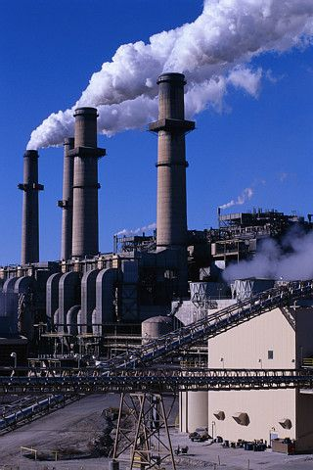
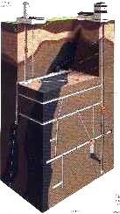
Premog , nafta in zemeljski plin so nastali iz ostankov rastlin in živali, ki so živele pred milijoni let. Imenujemo jih s skupnim imenom - FOSILNA GORIVA. Iz njih dobimo večino energije, ki jo danes potrebujemo za kuhanje, pogon avtomobilov in ogrevanje.
Problem pa je, ker so fosilna goriva NEOBNOVLJIVI vir energije in jih ne bomo mogli večno izkoriščati. Sčasoma jih bomo morali nadomestiti z energijo iz drugih virov, kot so SONČNA ENERGIJA, ENERGIJA VETRA in ENERGIJA VALOVANJA.
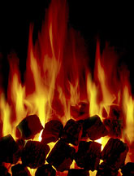
Premog uporabljamo že mnogo stoletij in ga je najbrž še vedno dovolj za nadaljnjih 200 let. Nafto kot gorivo pa smo začeli uporabljati šele po izumu avtomobilskih motorjev, pred približno 100 leti. Zaradi vedno večjih potreb po nafti kot gorivu in snovi iz katere pridobivamo različne življenjsko pomembne potrebščine, pa se pojavlja problem - nafte je zadosti samo še za nadaljnjih 60 let. Kaj bomo storili potem?
ZNAČILNOSTI FOSILNIH GORIV
- Sestavljena so iz ogljikovih spojin (ogljikovodikov).
- Kot goriva jih uporabljamo, ker se pri njihovem zgorevanju sprosti poleg veliko toplote tudi ogljikov dioksid in voda

Problem pa nastane, ker se poleg vseh teh snovi sproti tudi veliko plinov, ki onesnažujejo okolje.

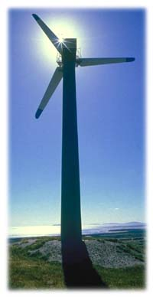
ONESNAŽEVANJE S FOSILNIMI GORIVI
Fosilna goriva poleg vsega dobrega, kar nam omogočajo, tudi onesnažujejo zrak.

- V dimu, ki nastaja pri gorenju premoga, nafte se nahaja veliko snovi, ki poškodujejo organizme na zemlji. Tako pri zgorevanju bencina v avtomobilskih motorjih nastaja zelo strupen plin - OGLJIKOV MONOKSID (CO). Če pride ogljikov monoksid v krvni obtok se veže na hemoglobin v rdečih krvničkah in prepreči krvničkam, da bi prenašale kisik od pljuč do drugih delov telesa. Prevelika količina plina povzroči smrt.

- Nafta in premog vsebujeta veliko žvepla (primes). Pri zgorevanju obeh fosilnih goriv nastaja plin - ŽVEPLOV DIOKSID (SO2), ki je glavni povzročitelj za nastanek pojava, ki ga imenujemo KISEL DEŽ.


- Pri zgorevanju fosilnih goriv nastajajo tudi velike količine OGLJIKOVEGA DIOKSIDA, ki pa je odgovoren za nastanek pojava z imenom - TOPLA GREDA.

- Zemeljski plin je od fosilnih goriv najbolj čisto gorivo saj zgoreva brez dima.
